Як зробити команди в грі?

Я хочу розробити 2 команди: червону та синю

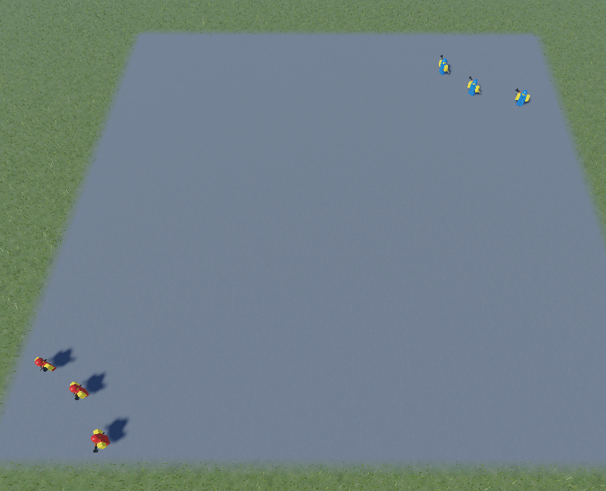

1. Для початку, створимо спавнери з допомогою інструмента Spawn у вкладці Model
2. Створимо команди. У папці Teams потрібно створити команди та перейменувати їх на власний смак

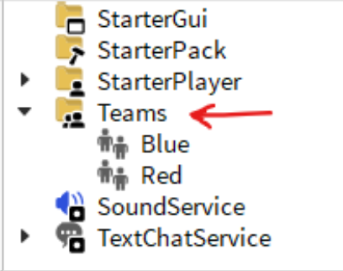

1. Тепер потрібно з’єднати команди і спавнери. Для цього змінимо колір у командах на бажаний

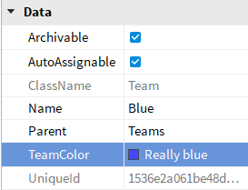

1. Тепер зробимо те саме для спавнера. Обираємо спавнер та знаходимо у нього TeamColor, а також знімаємо команду з Neutral

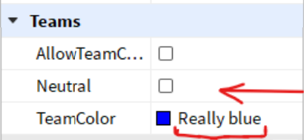

1. Усі ці кроки потрібно зробити для усіх команд. Після цього спавнери команд будуть працювати для багатьох гравців

!!! Додатково: для того, щоб знайти саме цих солдатів, потрібно у Toolbox ввести у пошуку Blue Soldier  
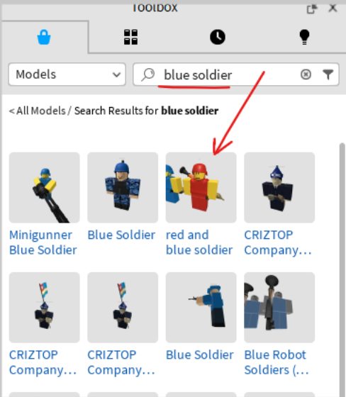

Якщо потрібно більше солдатів, скопіювати одного з них, розфарбувати та перейменувати його